**FIALOVÉ ZÓNY**

**Seznam místních komunikací nebo jejich určených úseků pro účely placeného stání silničních motorových vozidel – parkování s parkovacím automatem, parkovací karty**

1. **parkoviště „U Sluneční brány“ – parkování s parkovacím automatem, parkovací karty**

**Vymezené oblasti města (rozhodné pro nárok na vydání parkovací karty)**

* + - **ulice Višňová** – čp. 1229, čp. 1230, čp. 1231, čp. 1232, čp. 1367
    - **ulice Hradební** – čp. 1362, čp. 1363, čp. 1364, čp. 1365, čp. 1366
    - **ulice U Remízku** – č.p. 949, čp. 1210, čp. 1211, čp. 1212, čp. 1213, čp. 1214, čp. 1215, čp. 1216, čp. 1217, čp. 1218, čp. 1219, čp. 1220, čp. 1221, čp. 1222, čp. 1223, čp. 1224, čp. 1392
    - **ulice Vrbnovská** – čp. 1138, čp. 1233, čp. 1234, čp. 1235, čp. 1236, čp. 1237, čp. 1238, čp. 1239, čp. 1240, čp. 1241, čp. 1242, čp. 1351, čp. 1414

**Místní komunikace nebo jejich určené úseky s placeným stáním**

* + - **ulice Višňová** – celá ulice, a to včetně parkoviště u čp. 1367
    - **ulice Hradební** – část ulice od křižovatky s ulicí Vrbnovská po křižovatku s ulicí U Remízku (poslední je čp. 1362), a to včetně parkoviště u čp. 1362, čp. 1363, čp. 1364, čp. 1365, čp. 1366
    - **ulice U Remízku** – celá ulice, a to včetně parkoviště sídliště Višňová (u čp. 1221, čp. 1222, čp. 1223), parkoviště mezi čp. 1392 a čp. 1229 a parkoviště U Remízku (u čp. 1210)
    - **ulice Vrbnovská** – od vstupní brány k Starému zámku až po křižovatku s ulicí Višňová, poslední čp. je 1242, a to včetně parkoviště Vrbnovská (u čp. 1351, čp. 1221)
    - **ulice K Nemocnici** – parkoviště „U Sluneční brány“, tj. vyznačené plochy na pozemcích   
      parc. č. 56, 64/1, 64/2, 64/3, 64/4, 66/20, 66/21 v k.ú. Velká Víska.

Obr. č. 1 - grafické znázornění úseků placeného stání v ulici K Nemocnici - parkoviště „U Sluneční brány“

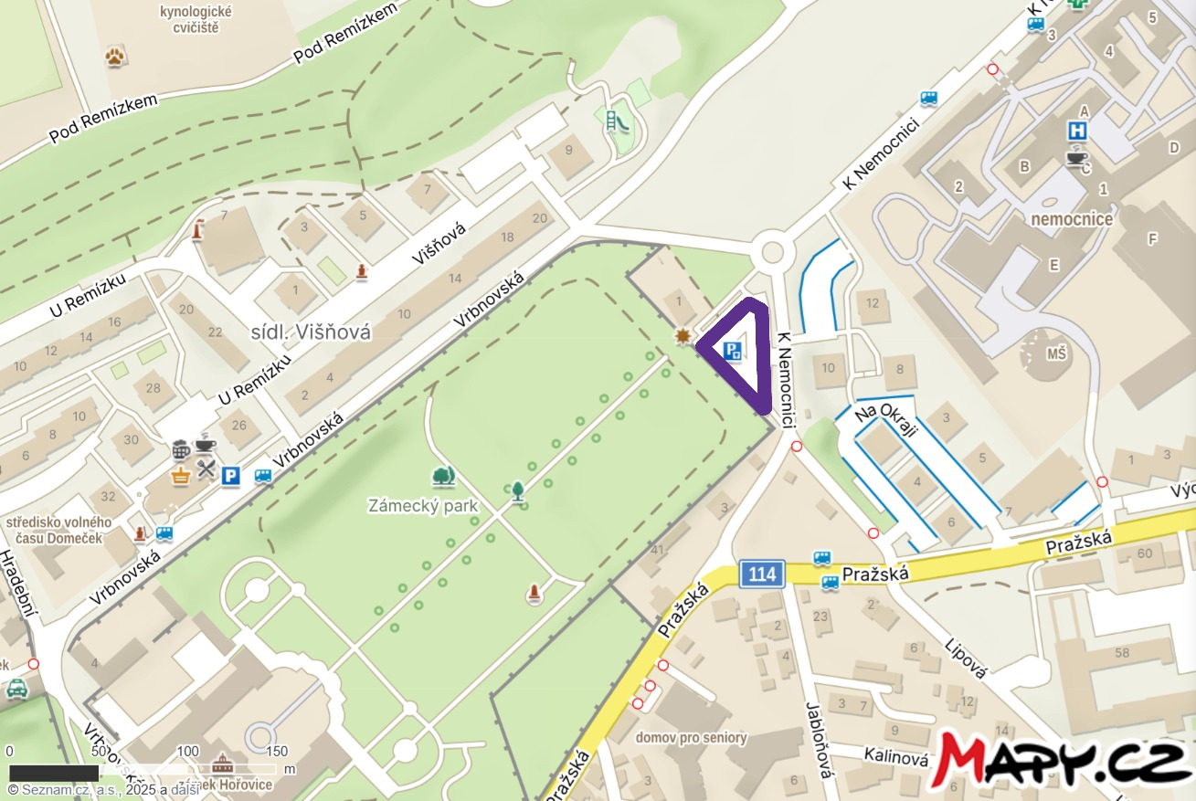

Legenda:

úseky placeného stání – parkovací karty – zóna III. – sídliště Višňová + parkování s parkovacím

automatem

Parkovací automat musí být vybaven tabulí s následujícími údaji:

1. název provozovatele
2. druh parkujícího vozidla
3. provozní doba placeného stání
4. cena za parkování, způsob její úhrady a prokazování této úhrady
5. práva a povinnosti provozovatele a uživatele parkoviště

Stanovení provozní doby (parkování s parkovacím automatem):

- pondělí až neděle od 00:00 hod do 23:59 hod, nejvýše však na dobu 24 hodin, a to i v sobotu a v neděli a dále ve dnech, které jsou vyhlášeny státním nebo ostatním svátkem[1].

1. zákon č. 245/2000 Sb. o státních svátcích, o ostatních svátcích, o významných dnech a o dnech pracovního

   klidu, ve znění pozdějších předpisů